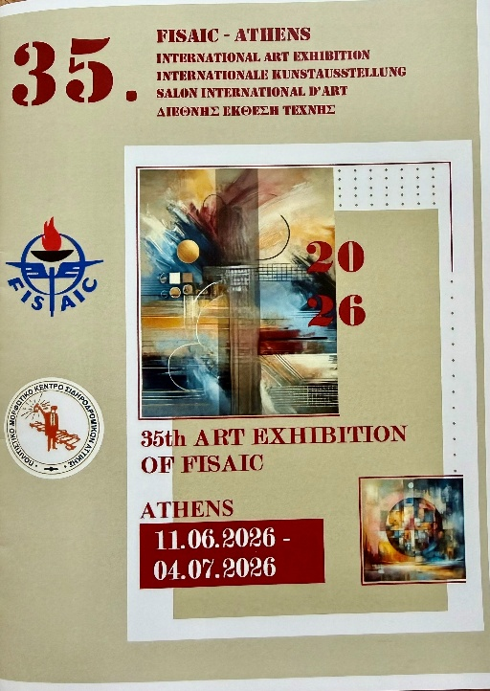

Herausragender und noch nie dagewesener Erfolg der österreichischen Maler bei der diesjährigen internationalen Kunstausstellung in Athen.
Mit 3 Gold, 3 Silber, 1 Bronzemedaille und 5 Platzierungen räumten die österreichischen Vertreter die meisten Auszeichnungen aller Teilnehmer ab.
Aus insgesamt 229 Einsendungen von 131 Teilnehmern aus 9 Ländern konnten unsere Künstler aus St. Pölten, Wien und Knittelfeld ihre einmaligen Ergebnisse erzielen.
Frau | Beilschmied | Sonja | Im Turmalinwald | Gold
Frau | Huber | Christine | Goldener Fluss 1 | Gold
Frau | Finster | Hedwig | Wasserfall | Gold
Frau | Brauneis | Brigitte | Rage | Silber
Herr | Schoder | Leo | thunderstorm is coming | Silber
Herr | Hofstetter | Josef | Surrealer Traum | Silber
Frau | Schosteritsch | Eva | Mani 1 | Bronze
Frau | Beilschmied | Sonja | Im Jadewald | 4. Platz
Frau | Finster | Hedwig | Meer II | 7. Platz
Frau | Zeidler | Barbara | Safe | 8. Platz
Herr | Reiter | Sepp | Wilde Vegetation | 9. Platz
Frau | Huber | Christine | Frauenakt 1 | 10. Platz

Wir gratulieren zu diesen grandiosen Erfolgen und freuen uns sehr, so erfolgreiche KünstlerInnen in unseren Reihen wiederzufinden.

